18.05.20р.
Група : О- 3 в/п
Курс : 1
Професія : Озеленювач
Майстер в/н О.Л.Засядько вайбер: 068-07-62-168 ел.пошта: zelene3004@gmail.com
Урок № 16.
Тема 2. Самостійне виконання робіт складністю 2(1-2)-го розряду.
Тема уроку: Очищення від землі стелажів і тари.
Мета уроку:
Навчальна – Закріплення і вдосконалення знань і умінь по очищенню від землі стелажів і тари.
Виховна – Виховувати відповідальність за якісне очищення від землі стелажів і тари.
Розвиваюча – Розвивати необхідність самовдосконалення і самоосвіти при виконанні очищення від землі стелажів і тари.
Дидактичне забезпечення уроку: опорний конспект, відео-урок-посилання.
Структура уроку:
1.Повторення попереднього матеріалу 9.30-11.00
На минулому уроці ми виконували фарбування садових диванів. Будь ласка, дайте відповіді на питання (відповідайте письмово та присилайте відповіді на вайбер) стосовно минулої теми уроку. Ці питання середнього та початкового рівня, за кожну правильну відповідь Ви отримуєте 0,5 балів.
1. Запитання до групи:
Що собою являє садовий диван та для чого його використовують?
2. Запитання до групи:
Назвіть садові меблі, які використовують у парках та садах?
3. Запитання до групи:
Яким вимогам садовий диван повинен відповідати?
4. Запитання до групи:
Перед фарбування, що треба зробити з садовим диваном?
5. Запитання до групи:
Чим можна фарбувати садові дивани?
6. Запитання до групи:
Після зачистки, що треба зробити?
7. Запитання до групи:
Якою фарбою користувались би Ви для фарбування садового дивану?
8. Запитання до групи:
Опишіть технологічний процес фарбування садового дивану.
9. Запитання до групи:
Які правила безпеки праці треба виконувати при фарбуванні садового дивану?
10. Запитання до групи:
Що обов’язково потрібно зробити після фарбування дивану у суспільному місці?

2.Пояснення нового матеріалу 9.30-12.00
Тема уроку : Запарювання, миття, прибирання і укладання у штабелі горщиків, ящиків.

- Інструктаж з ОП та БЖД
При виконанні робіт по запарюванню, миттю, прибиранню і укладанню у штабелі горщиків, ящиків озеленювач повинен:
- бути уважним, не відволікатися сам і не відволікати інших;
- одягти спецодяг, рукавички та взуття;
- про всі помічені негаразди повідомити майстру і без його вказівки до роботи не приступати;
- при роботі з окропом бути особливо обережним;
- при використання сапи для очищення стелажів від землі, треба бути впевненим в справності інструменту;
- виконувати тільки ту роботу, яка доручена майстром і по якій дано інструктаж.
- Організація робочого місця
При виконанні робіт по миттю тари треба розташуватись так, щоб Ви виконували роботи стоячі перед собою
Тару після миття складають в спеціальні приміщення для зберігання.
Для очищення стелажів від землі треба мати посуд, для землі.
- Мотиваційна постанова.
Для вирощування рослин використовують культиваційні приміщення. Теплиці та оранжереї відносяться саме до культиваційних приміщень.
Внутрішнє обладнання теплиць залежить від їх призначення (розведення, культура, або вигонка рослин), від способу використання площі, що, в свою чергу, пов'язано з методом культури.
У сучасних типах теплиць мають місце два основних способи використання площі:
Стелажний спосіб - коли культура ведеться на спeціальних полицях, або стелажах, як це, наприклад, буває в односхилих і двосхилих теплицях.
Стелажі, гірки і підвісні полки служать для установки культивованих рослин, розміщення мисок і ящиків з посівами і живцями і т. д.
Залежно від ширини теплиці по її довжині влаштовуються два стелажі з одним проходом по середині або три стелажі з двома проходами між ними або чотири-п'ять стелажів.
Сучасні теплиці мають розбірні стелажі.
Стелажі являють собою настил, на який встановлюються горщики з рослинами. На стелажі насипають шар піску товщиною близько 3 см, який поливають,або хвої щоб завжди підтримувати запас вологи під горщиками з рослинами, заставленими на стелажах. У тих випадках, коли стелажі використовуються для посадки живців, під пісок насипають тонкий шар землі.
Під стелажами зберігають: прикопані для перезимівлі рослини, прикопані бульби і цибулини, цибулинні рослини, підготовляв для вигонки та ін.
Порядок і чистота - основні правила роботи в теплицях і оранжереях; якесь захаращення приміщень або сором культивованих рослин абсолютно неприпустимо.
По закінченні технологічного циклу, перед закладкою нової партії, проводять дезінфекцію культиваційних приміщень. Для цього здійснюють наступні заходи:
1. Окурювання формальдегідом
2. Підлога, стіни, стелажі промивають 1%-ным розчином гіпохлората натрію (хлористий луг). Потім проводять окурювання формальдегідом.
3. Окурювання сірчистим газом проводять у тому випадку, якщо приміщення сухе. На встановлені на підлозі листи поміщають сірку з розрахунку 40-60 м на 1 м3 приміщення. Сірку підпалюють, двері ретельно закривають. Через двоє діб приступають до вентиляції, що триває протягом 10 днів.
4. Обробка розчином формаліну. Розчин готовлять із розрахунку 250 м 50%-ого розчину формаліну на 10 л води. На 100 м3 приміщення потрібно 200 літрів розчину. Бажано після вивантаження субстрату камеру плодоносіння піддати термовлажній обробці, подаючи в неї пар протягом 12 годин. Потім камеру провітрюють.
А перш ніж приступити до дезінфекції приміщень потрібно постійно очищають стелажі та тару від землі.
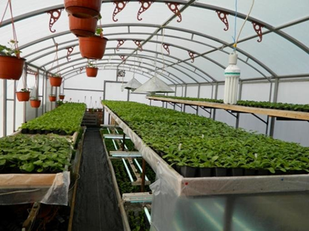Стелажі бувають з дерева , шиферу, металу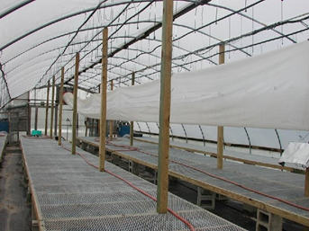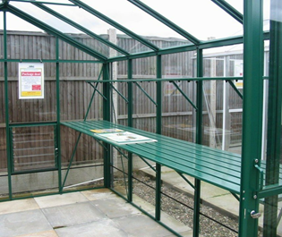, металевої сітки, то що.
Після вирощування та висаджування рослин тару в яких вони росли треба ретельно вимити, продезенфіціровать, висушити та скласти для зберігання.
Це потрібно обов’язково робити для того, щоб виростити здорову квіткову 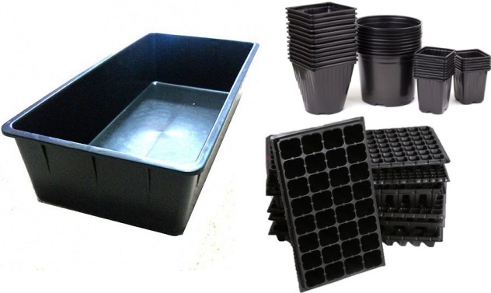продукцію для озеленення міста. 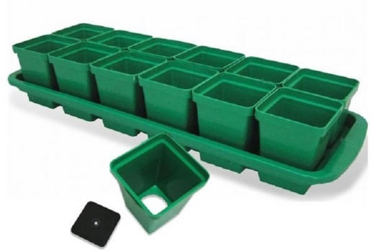 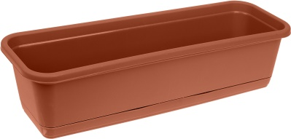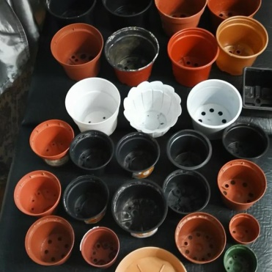 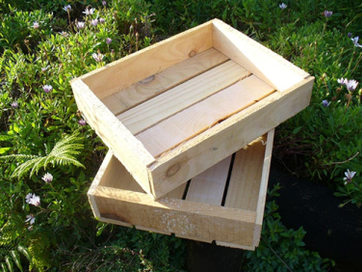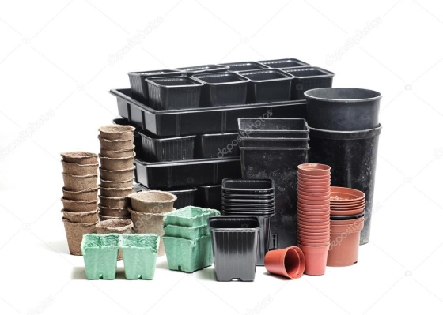

- Опис технологічного процесу очищення від землі стелажів і тари:
1.Вичистіть тару від залишків грунту та коріння «на суху» за допомогою 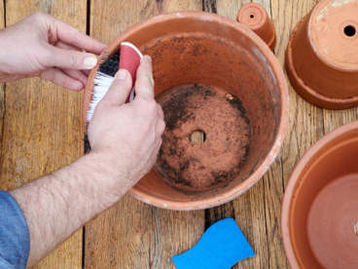щітки, шпателя.

- Горщики складіть один в один за розміром та встановіть для зберігання у відведене місто.
- Ящики очистіть від землі за допомогою щітки та шпателя і обережно складайте у відведене місто.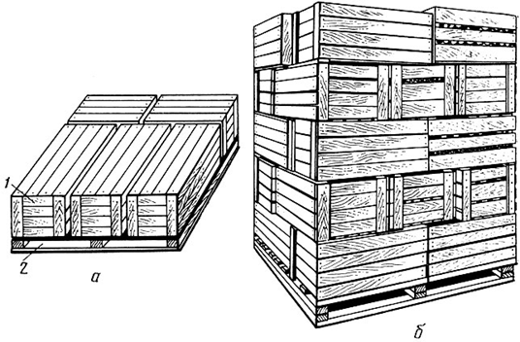
- Висвободіть стелажі від тари.
- За допомогою сапи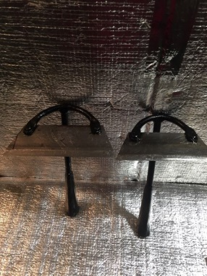 зчистіть землю з стелажу. Землю згортати на купку та за допомогою совку або лопати зсипати у сміттєве відро 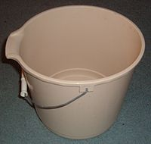.
- Змести стелаж від землі мітлою та винести землю на двір.
- Стелажі т аскло у теплиці промити водою зі шлангу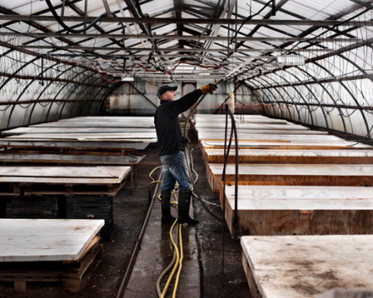 .
Переглянути відеоролики за посиланням: http://www.youtube.com/watch?v=_2PlaV8oJvM
https://www.youtube.com/watch?v=YEgstTggEyA
3.Закріплення нового матеріалу з13.30 до15.00.
1. Для чого треба чистити від землі тару для вирощування рослин?
2.Для чого треба чистити стелажі від землі?
3.Для чого на стелаж насипають пісок або хвою?
4.Культиваційні приміщення це-…..?
5.Який інструмент використовують для очищення тари?
6.Який інструмент використовують для очищення стелажів?
7.З якого матеріалу виготовляють стелажі?
8. Які правила безпеки праці треба виконувати при очищенні тари та стелажів від землі?
9. Що роблять по закінченні технологічного циклу, перед закладкою нової партії у культиваційних приміщеннях ?
10.Що являють собою стелажі?
Відповіді надсилати 18.05.20р. з 13.30-15.00 вайбер: 068-07-62-168 ел.пошта: zelene3004@gmail.com
Домашнє завдання: Ознайомтесь з Інтернет-посиланням: https://stud.com.ua/54915/tovaroznavstvo/kultivatsiyni_budivli

Майстер виробничого навчання О.Л.Засядько

